探索信息科技课程思政的融合与实践
——2026年春第七周信息科技组教研活动报道
为深入推进信息技术学科核心素养落地，探索课程思政与信息科技教学深度融合的有效路径，2026年4月8日陈埭民族中学开展信息科技公开课研讨和教研活动。张燕清以《循数润心——For循环践青年担当》为题，面向高一学生呈现了一堂技术扎实、思政鲜明、情境生动的优质示范课，教研组教师参与听课、评课，共同研讨学科教学与立德树人协同育人新模式。
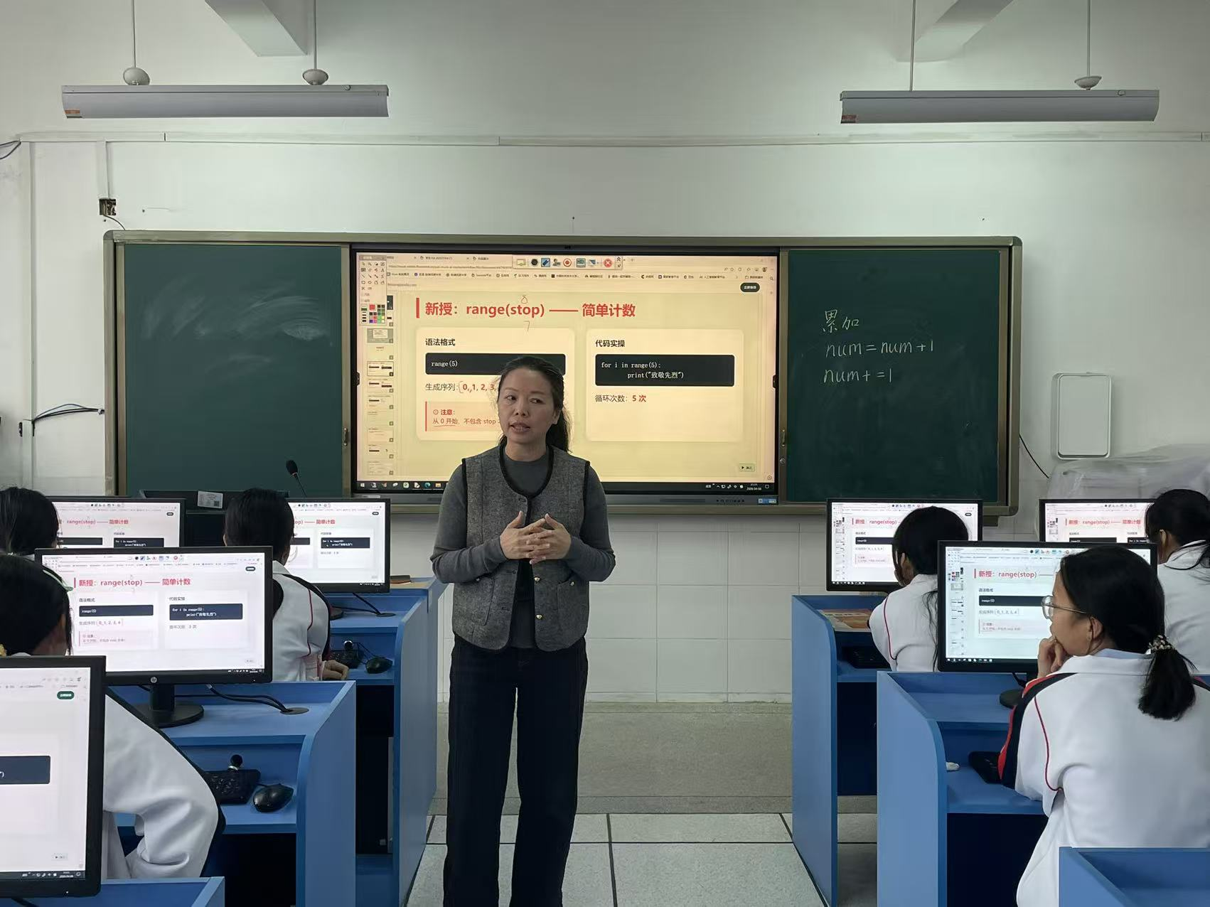
张老师立足技术逻辑与思政融合双主线，打破“语法讲解+习题训练”的传统模式，以“红色文化传承”为叙事载体，将枯燥的编程语法转化为有温度、有意义的实践任务。
课堂上，张老师以“电子纪念碑自动献花计数”情境导入，对比遍历列表逐个输出的低效性，引出批量处理任务的需求，自然激活学生探究新知的兴趣。核心实操环节紧扣“百人致敬计划”项目，设计三层递进式任务：以“鲜花致敬”落实range(stop)基础用法，以“点亮致敬灯塔”突破range(start, stop)“左闭右开”教学难点，以“回顾百年峥嵘岁月”掌握range(start, stop, step)步长机制。三个情境层层深入，将默哀缅怀、致敬英雄、铭记党史等红色元素融入代码编写，让学生在编写程序、运行调试的过程中，既理解计算机计数逻辑、精准把控参数边界，又感悟革命精神与历史使命，实现技术学习与价值引领同频共振。
课堂总结环节，张老师在梳理range()函数知识体系的基础上进行思政升华，引导学生认识编程“自动化”的社会价值，鼓励青年学子用数字化工具服务社会、传承红色文化，践行新时代青年的责任与担当，将“学会代码”升华为“善用代码”的责任意识。
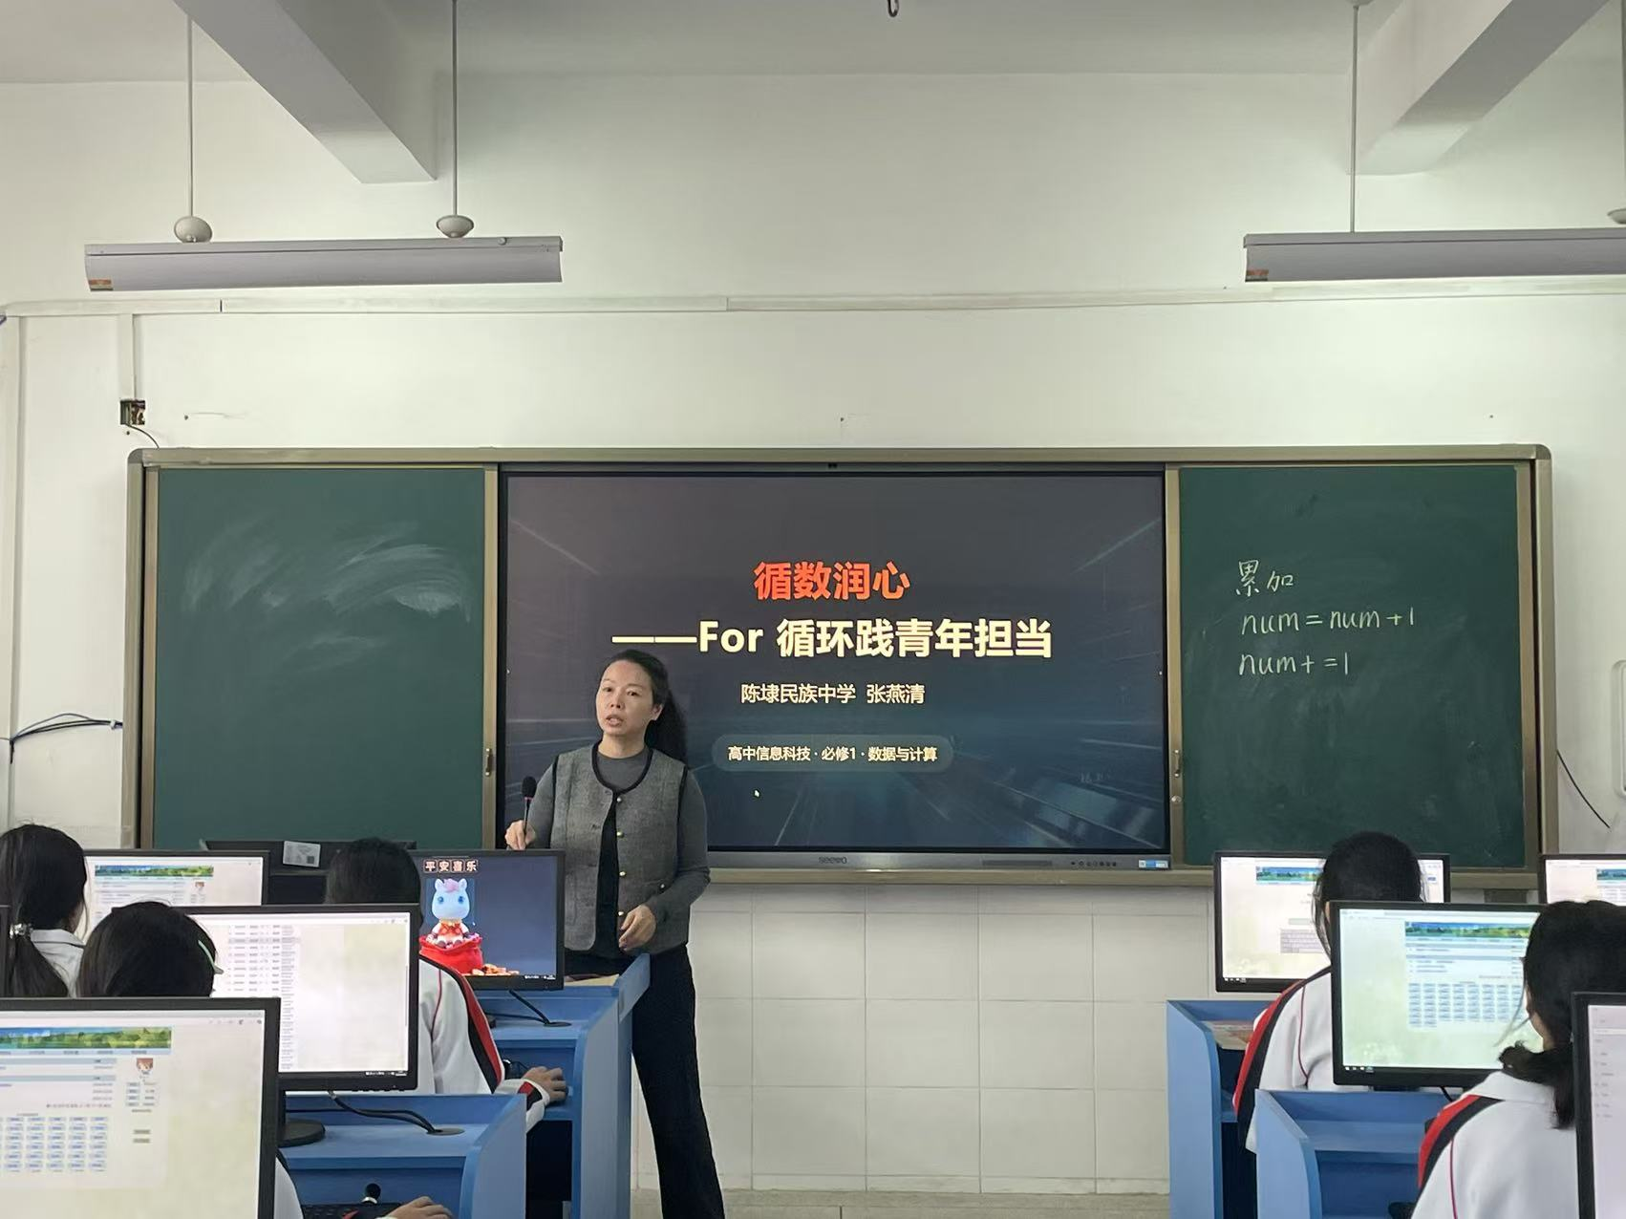
课后，听课教师围绕本节课展开集中评课研讨，组内老师一致认为，本节课是信息科技与课程思政深度融合的有力推进，课堂亮点十分突出：教材处理精准到位，教学目标紧扣新课标与学科核心素养，重点突出、难点突破有方，分层任务设计高度贴合高一学生的认知规律；教学方法新颖务实，以项目式学习贯穿全课，借助导学案完整落实自学、合作、展示、检测各环节，巧用情境化问题串有效降低抽象语法的学习难度；思政融合自然无痕，将红色文化与家国情怀润物无声地嵌入编程实践过程，真正实现“循数润心、以技育人”；课堂效果整体显著，学生课堂参与度高、互动积极充分，不同层次学生均能学有所获，计算思维与信息社会责任素养得到同步提升。充分展现了张燕清老师扎实的教学功底与出色的课堂驾驭能力。
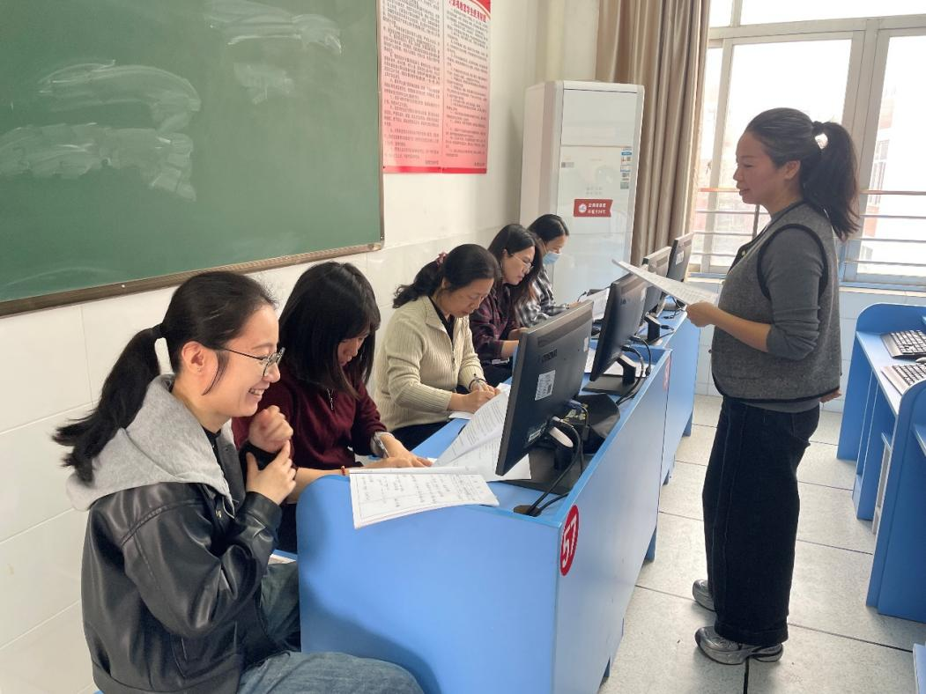
此次公开课听评课活动，为我校信息科技教师搭建了交流学习、共同成长的平台，也为学科教学与课程思政融合提供了可复制、可推广的实践范例。未来将持续深耕学科思政融合教研，推动信息技术等学科在传授知识、培养能力的同时，厚植家国情怀、强化责任担当，助力学生成长为兼具技术素养与人文品格的新时代青年。
图文：信息科技教研组
一审：温博
二审：莫洪君
三审:邹文耀

